СЛУЖБЕН ГЛАСНИК
НА ОПШТИНА АЕРОДРОМ - СКОПЈЕ

СЛУЖБЕН ГЛАСНИК НА  ОПШТИНА АЕРОДРОМ - СКОПЈЕ  Излегува по потреба  Рок на рекламации 15 дена | 08.06.2009  Скопје  Број 11 год IV | Претплата за 2009 година  изнесува 1500,00денари  Овој број чини 150,00денари

e-mail:aerodrom@aerodrom.gov.mk www.aerodrom.gov.mk



Скопје, јуни 2009 година

Врз основа на член 50, став 1 точка 3 од Законот за локална самоуправа („Службен весник на РМ” број 05/02) и член 52 став 1 од Статутот на Општина Аеродром („Службен гласник на Град Скопје” број 07/05), градоначалникот на Општина Аеродром, донесе

Р Е Ш Е Н И Е
за објавување на Програмата за поставување времени објекти и урбана опрема
на подрачјето на Општина Аеродром за 2009 година

Се објавува Програмата за поставување времени објекти и урбана опрема на подрачјето на Општина Аеродром за 2009 година, донесена на шестата седница на Советот на Општина Аеродром одржана на ден 01.06.2009 година.

Број 08-110/3 Градоначалник
08 јуни 2009 година Ивица Коневски с.р.
Скопје

Во согласност со Закон за локална самоуправа („Службен весник на РМ” бр. 5/02), Закон за градот Скопје („Сл.весник на РМ“ бр.55/04), Закон за градење („Сл.весник на РМ“ бр. 51/05 и 82/08), Закон за просторно и урбанистичко планирање („Сл.весник на РМ“ бр.24/08 и 24/08), Закон за градежно земјиште („Сл.весник на РМ“ бр. 82/08), Закон за комунални дејности („Сл.весник на РМ“ бр. ), Закон за комунaлни такси („Сл.весник на РМ“ бр.61/04), Правилникот за видови дејности што ќе се вршат во времените објекти на градежно неизградено земјиште сопственост на Република Македонија („Сл.весник на РМ“ бр.131 од 17.10.2008), Правилникот за формата и содржината на одобрението за поставување на времен објект и урбана опрема и начинот на неговото издавање („Сл.весник на РМ“ бр.123/2008, Правилник за формата, содржината и начинот на водење на регистарот на издадени одобренија за поставување на времени објекти („Сл.весник на РМ“ бр.123/2008) и Упатство за постапување при изготвување на времени објекти, микролокациски услови и критериуми за времени објекти и урбана опрема донесено од Министерството за транспорт и врски, Советот на Општина Аеродром на шестата седница одржана на ден 01.06.2009 година, донесе

ПРОГРАМА
ЗА ПОСТАВУВАЊЕ ВРЕМЕНИ ОБЈЕКТИ И УРБАНА ОПРЕМА
НА ПОДРАЧЈЕТО НА ОПШТИНА АЕРОДРОМ ЗА 2009 ГОДИНА

Со оваа Програма се уредуваат видовите на времени објекти и урбана опрема, локалитетите на кои се поставуваат времените објекти, начинот и условите за нивно поставување, дислоцирање и отстранување.
Оваа програма важи за 2009 година и со истата се опфатени:
- времени објекти со површина помала до 16 м2, согласно намена (Закон за градење („Сл.весник на РМ“ бр. 51/05 и 82/08), Правилникот за видови дејности што ќе се вршат во времените објекти на градежно неизградено земјиште сопственост на Република Македонија („Сл.весник на РМ“ бр.131 од 17.10.2008) и Упатство за постапување при изготвување на времени објекти, микролокациски услови и критериуми за времени објекти и урбана опрема донесено од Министерството за транспорт и врски), независно од тоа дали се времени објекти на неизградено земјиште или урбана опрема;
- урбана опрема - летни тераси со и без настрешници и покриени и непокриени шанкови;
- времени објекти со намена тезги - пазари, како времени објекти на неизградено земјиште или урбана опрема.
Другите видови времени објекти ќе бидат опфатени со измена и дополна на оваа Програма.

СОДРЖИНА НА ПРОГРАМАТА:

Програмата е составена од:

А. Текстуален дел
- Цел на програмата;
- Видови на времени објекти;
2.1. Критериуми за определување на видот на времени објекти,
2.2. Дејности кои можат да се вршат во времените објекти;
- Преглед на локации на постојни времени објекти на територијата на Општина Аеродром,
- Преглед на предвидени микролокации за отстранување на постојни; задржување на постојни и поставување на нови времени објекти;
- Рекапитулација на времени објекти според намената и површината;
- Начини и услови за поставување и одржување на времени објекти;
7. Извори на финансирање на програмата,
7.1Трошоци за поставување, одржување, дислокација и отстранување на времените објекти и урбана опрема,
8. Динамика на реализација на програмата;
- Вршење надзор;
10. Преодни и завршни одредби.

Б. Графички дел
1. Постојна состојба – Диспозиција на евидентирани времени објекти и урбана опрема во размер М=1:5000;
2. Новопланирана состојба – Диспозиција на евидентирани времени објекти и урбана опрема во размер М=1:5000;
3. Микролокациски услови – извод од текстуалниот и графичкиот дел од Програмата за поставување на времени објекти во размер М=1:500.

А. Текстуален дел

1. Цел на Програмата

Со програмата за поставување на времените објекти и урбана опрема се постигнуваат следните цели:
- Eвиденција на времени објекти на територија на Општина Аеродром;
- Естетско обликовните подобрувања и воведување на нови стандарди во уредување на просторот;
- Уредување, оплеменување, хуманизација на просторот и заштита на животната средина;
- Вработување на невработени лица (податоци за работоспособно и младо незапослено население);
- Можност за активирање на повеќе стари занаети и различни видови на ракотворби преку изработка, изложување и продажба на накит, уметнички предмети, предмети за различна употреба, сувенири;
- Брз сервис и услуга на граѓаните од непосредната близина (продажба на билети за јавен превоз, телефонски говорници, автобуски постојки, продажба на весници,сувенири, цвеќиња);
- Задоволување на потребите на граѓаните на локации кои не се опфатени со урбанистички планови;
- Стекнување приходи од краткотраен закуп на државно земјиште, комунални такси, локални даноци и сл.

2. Видови на времени објекти

Според Законот за градење (“Сл.весник на РМ“ бр. 51/05 и 82/08) времен објект е градба поставена на градежно неизградено земјиште заради привремено користење на земјиштето, односно до моментот на реализацијата на конечниот статус на градежното земјиште планирано со урбанистички план. Времен објект е и урбана опрема (продажба на билети за јавен превоз, телефонски говорници, продажба на весници, сувенири, цвеќиња, сладолед, автобуски постојки, летни тераси со или без настрешници, слапови на водна површина поврзани со копно, покриени и непокриени шанкови, рекламни паноа, клупи, корпи за отпадоци) која се поставува на градежно изградено земјиште.
Времен објект се поставува исклучиво за остварување на јавен интерес утврден со закон.
Времен објект не е дел од градежното земјиште и врз основа на времен објект не се стекнуваат стварни права врз градежното земјиште.
Предмет на оваа Програма се следните видови на времени објекти:

а. Времени објекти со површина помала до 16 м2, согласно намена (Закон за градење („Сл.весник на РМ“ бр. 51/05 и 82/08), Правилникот за видови дејности што ќе се вршат во времените објекти на градежно неизградено земјиште сопственост на Република Македонија („Сл.весник на РМ“ бр.131 од 17.10.2008) и Упатство за постапување при изготвување на времени објекти, микролокациски услови и критериуми за времени објекти и урбана опрема донесено од Министерството за транспорт и врски), независно од тоа дали се времени објекти на неизградено земјиште или урбана опрема;
б. урбана опрема - летни тераси со и без настрешници и покриени и непокриени шанкови;
в. времени објекти со намена тезги - пазари, како времени објекти на неизградено земјиште или урбана опрема.
Времените објекти, согласно намените, претставуваат преносива, типизирана и префабрикувана единица со површина најмногу до 16 м2, произведена од овластен произведувач во модуларен систем поставена со сува постапка на соодветна подлога.
Овие времени објекти ќе се поставуваат со претходен избор од неколку типски идејни решенија кои општина Аеродром ги избира на конкурс.
Се утврдува модуларен систем (прикажан во графичкиот дел од оваа Програма) за објектите во кои се извршува иста или слична дејност, со можно мултиплицирање на модулите за зголемување на вкупната површина на времените објекти.
Согласно Упатството за постапување при изготвување на времени објекти, микролокациски услови и критериуми за времени објекти и урбана опрема донесено од Министерството за транспорт и врски, површината на урбаната опрема во која ќе се врши продажба на весници, сувенири и сладолед да не биде поголема од 4м2, за продажба на цвеќе не е поголема од 16 м2, а димензионирањето на автобуски постројки да се врши о мултиплицирање на модули со површина од 4м2 до 16м2.

2.1. Критериуми за определување на видот на времени објекти

За определување на типот на времениот објект кој треба да се постави служат следните критериуми:
- Функционални критериуми како што се намена, времетраење и површина наменета за вршење на дејноста,
- естетско морфолошки критериуми овозможува редизајн на постојната типизација, односно морфолошка разновидност или потполна обликовна изедначеност,
- матерјално експлоатациони критериуми гив одредуваат економските аспекти категорија време и објекти.
Времените објекти и урбана опрема кои се поставуваат на подрачјето на Општина Аеродром треба да ги задоволуваат основните барања за градбата, согласно Законот за градење („Службен весник на Република Македонија“ бр.51/05, 82/08 и 106/08).
Времените објекти и урбаната опрема треба да бидат технички и обликовно проектирани, беспрекорно изведени, во склад со амбиентот на локацијата со примена на современи матерјали, чисти, исправни и естетски прифатливи.
Доградба, надградба и други надворешни и внатрешни интервенции на времените објекти, освен интервенциите за нивно тековно одржување, не се дозволуваат.
Времените објекти треба бидат приземни, со максимална висина на венец до 3,5м и висина на слеме добиена со минимален нагиб према видот на употребениот кровен покривач, (само како заштита на објектот), со кота на приземјето не повисока од 15см.
Урбана опрема-летни тераси без и со наткриени настрешници и покриени и непокриени шанкови се предвидуваат во зависност од расположивата јавна површина, при што неопходно се исполнува условот да не се наруши урбанистичката концепција на просторот и параметрите за непречено безбедно движење од сите корисници, согласно Правилникот за стандарди и нормативи за урбанистичко планирање (Сл.весник на РМ бр.76/06, 140/07 и 12/09), сообено по однос на минималните димензии на пешачките површини-тротоари, по однос на непречено користење на околните објекти и простори за јавна намена.
Урбана опрема-летни тераси без и со наткриени настрешници и покриени и непокриени шанкови не смеат да ги нарушуваат урбанистичко-архитектонските услови на просторот и на соседните објекти.
Идејните решенија на времените објекти кои ќе бидат поставени треба да бидат во согласност со микролокациските услови, со високи естетско-функционални вредности и вклопеност во пејсажот на микролокацијата и подрачјето на општината.

2.2. Дејности кои можат да се вршат во времените објекти

Во времените објекти можат да се вршат дејности во согласност со член 2, став 3 од Закон за градење (“Сл.весник на РМ“ бр. 51/05 и 82/08).
Времен објект се поставува исклучиво за остварување на јавен интерес утврден со закон.
Согласно Правилникот за видови дејности што ќе се вршат во времените објекти на градежно неизградено земјиште сопственост на Република Македонија (Сл.весник на РМ бр.131 од 17.10.2008), во времените објекти на градежно неизградено земјиште сопственост на Република Македонија можат да се вршат следите дејности:
- Услужни дејности (продажба на весници, сувенири, цвеќиња, сладолед, поставување на слапови на водна површина поврзана со копно);
- Комунални дејности (хортикултурно уредување на јавни површини, поставување на јавни санитарни јазли);
- Сообраќајни дејности (привремени паркинзи и приодни патеки);
- Платформи за јавни туристички и културни настани.
- Туристички, културни, спортско-рекреативни и забавни дејности (информативни бироа, платформи за спортски и забавни настани, придружни објекти во функција на спортски настани);
- Дејности за обезбедување (во функција на обезбедување на објекти на државни органи, единиците на локалната самоуправа и на дипломатско-конзуларни представништва) и
- Градежни дејности (објекти потребни на градилишта кои поради видот на градежниот објект имаат потреба при организацијата на градилиштето зафаќање на површини надвор од градежната парцела и објекти потребни при организација на градилишта кои немаат градежна парцела– за сообраќајни траси и објекти и други инфраструктурни градби).

3. Преглед на локации на постојни времени објекти на територијата на Општина Аеродром

4. Преглед на микролокации на постојни времени објекти и урбана опрема кои се задржуваат со оваа програма, времени објекти и урбана опрема кои се отстрануваат, времени објекти и урбана опрема кои се дислоцираат и новопредвидени времени објекти и урбана опрема на територијата на Општина Аеродром

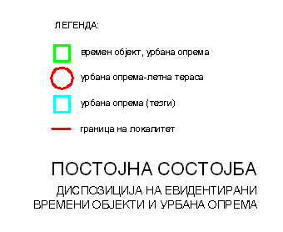

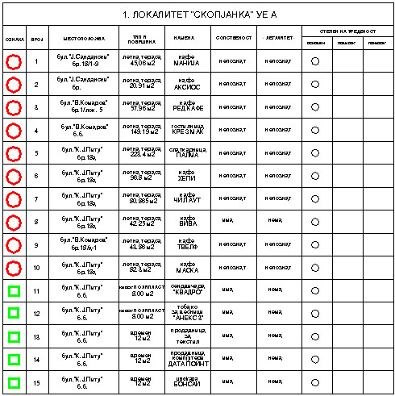

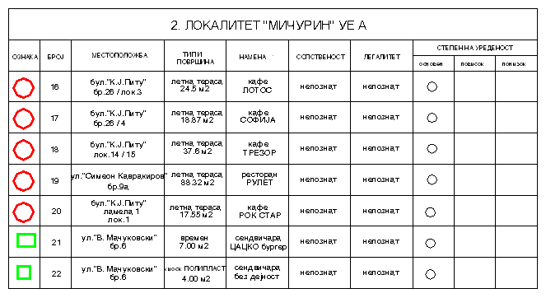
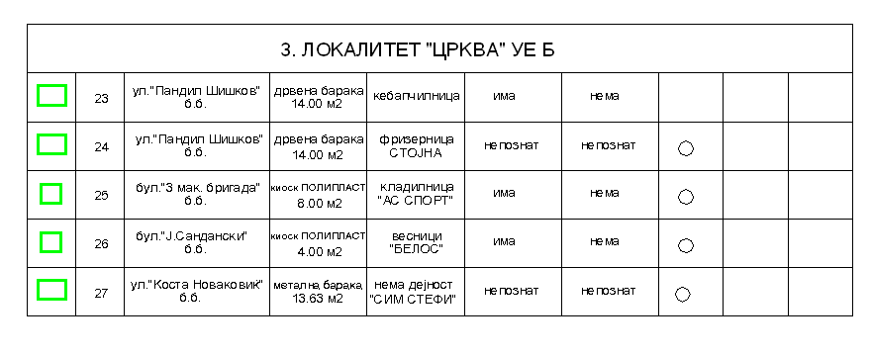
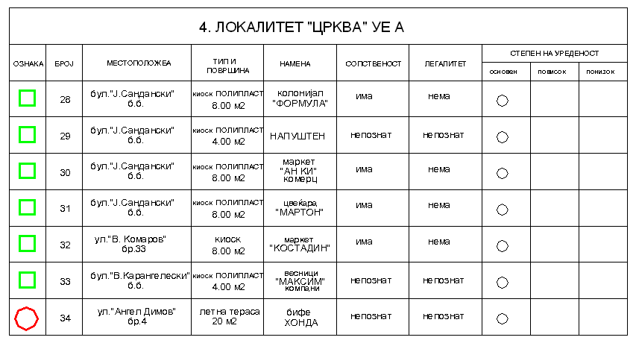

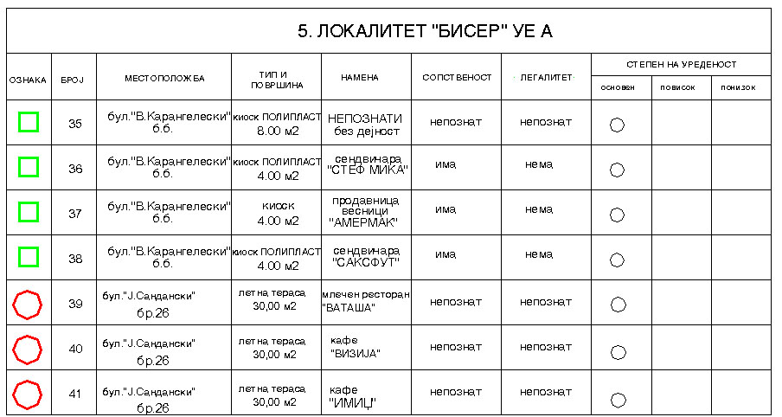
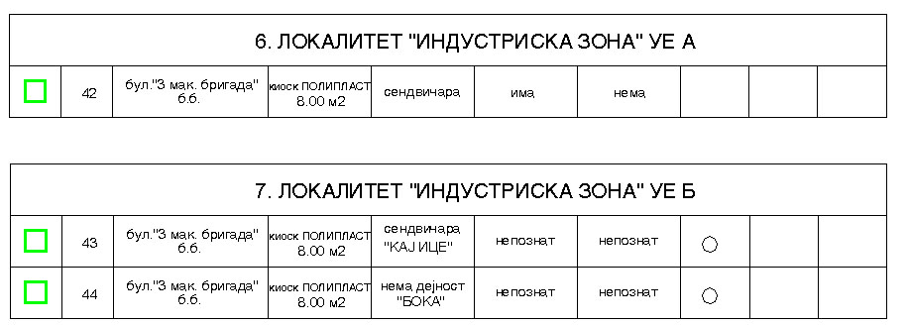
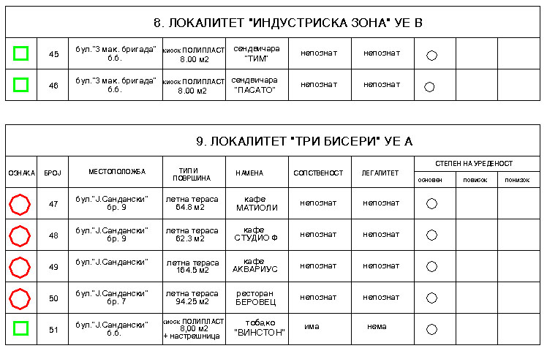

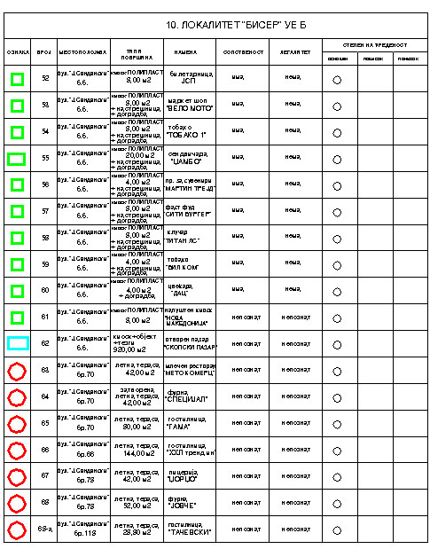

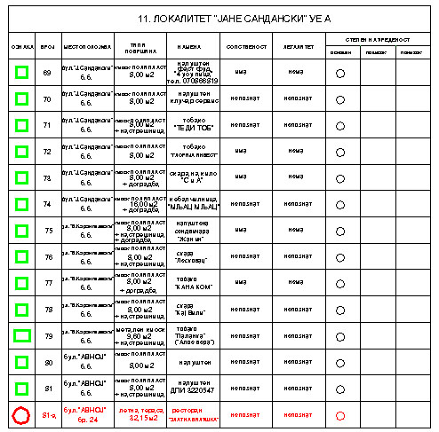

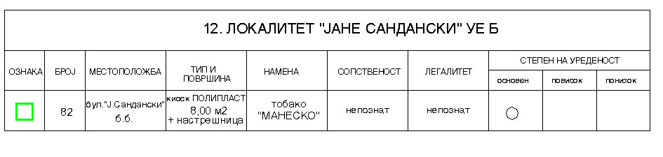

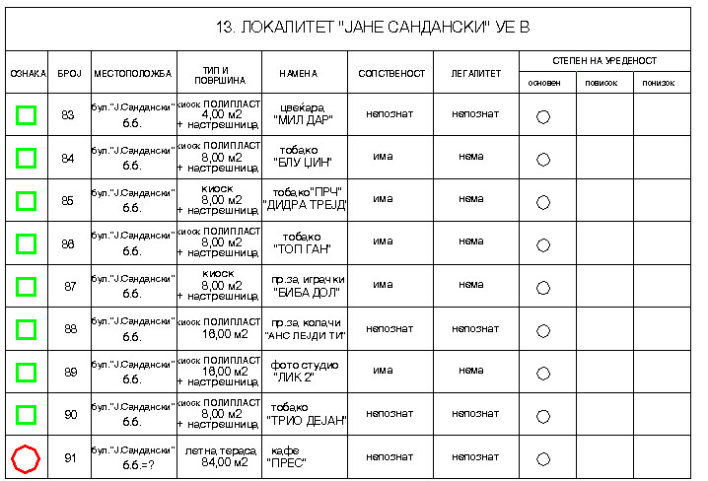
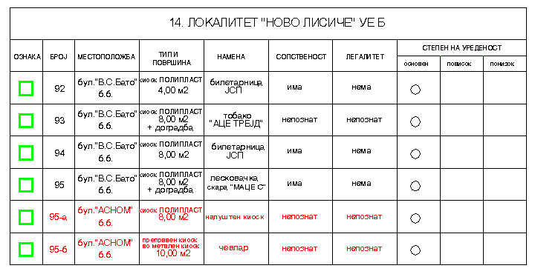
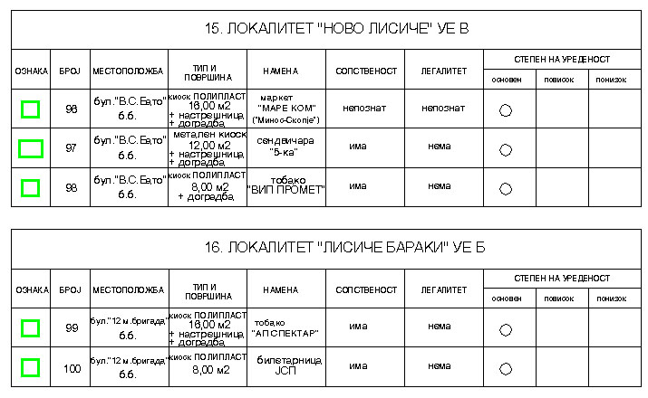

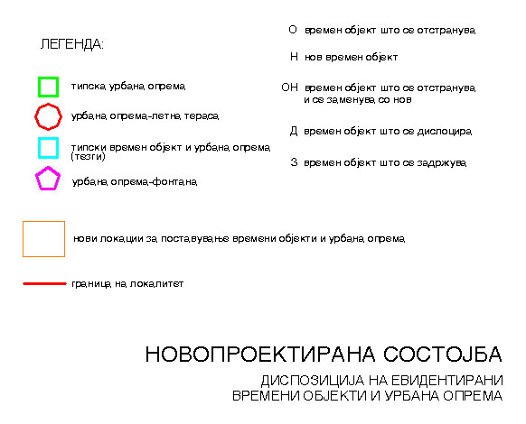

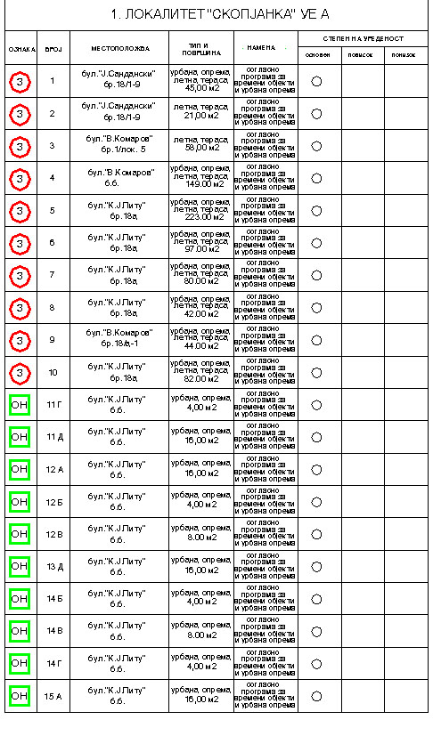
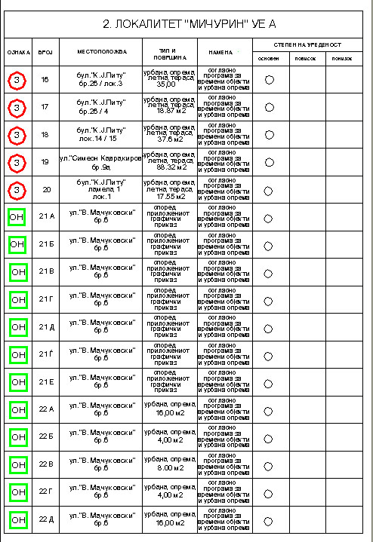

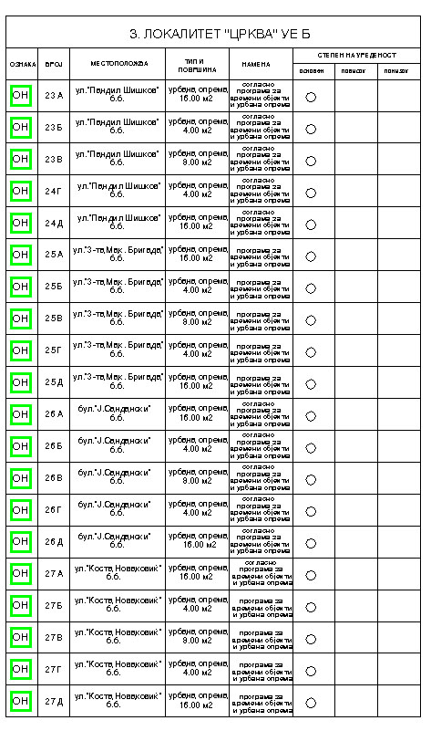

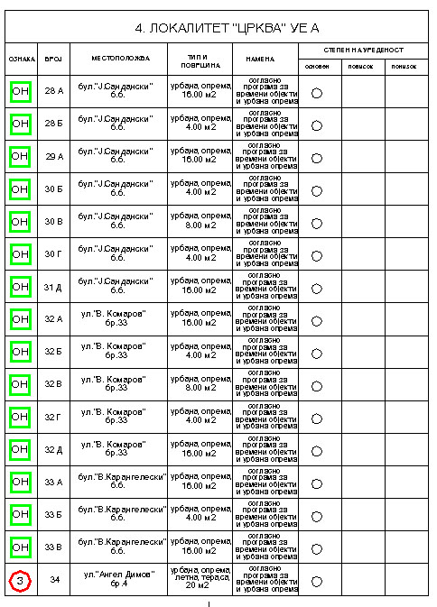

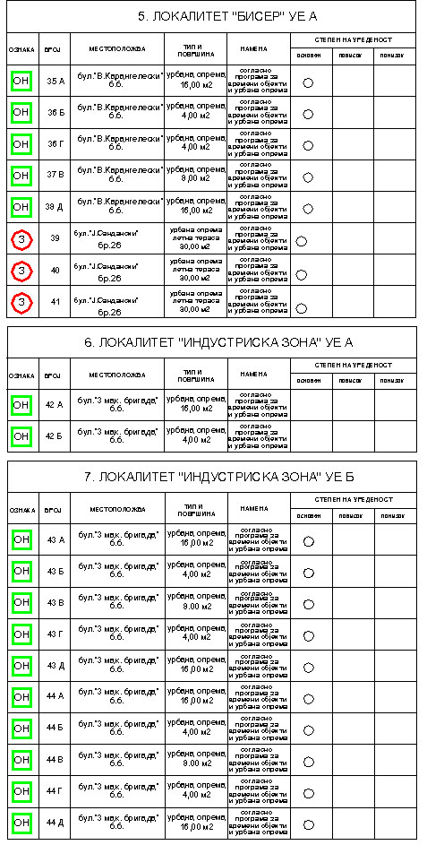

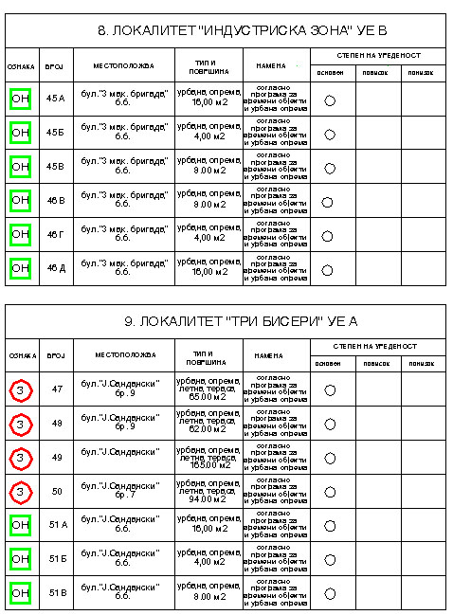

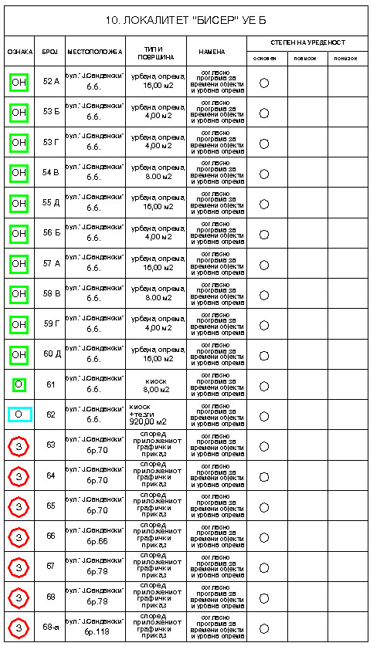

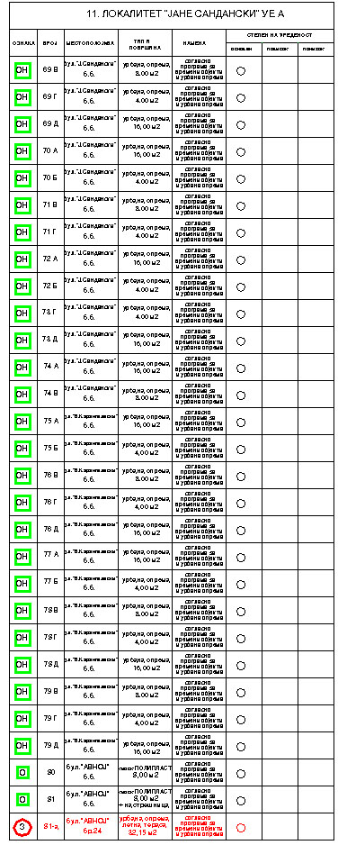
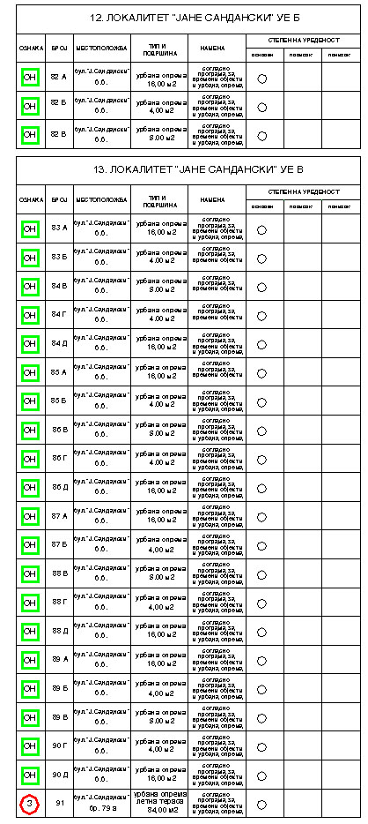
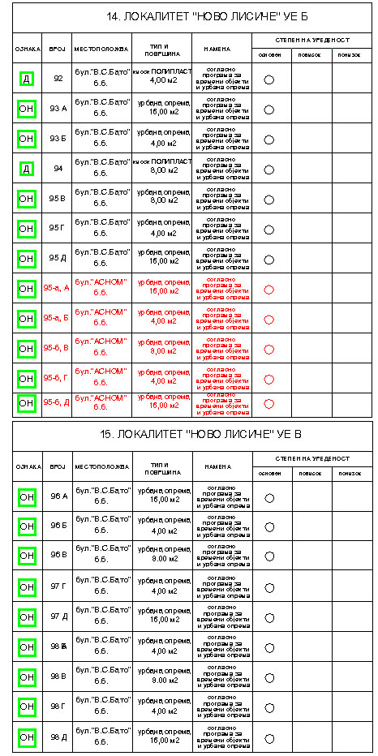
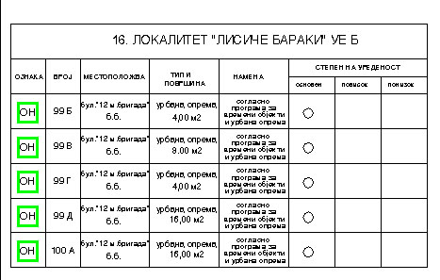

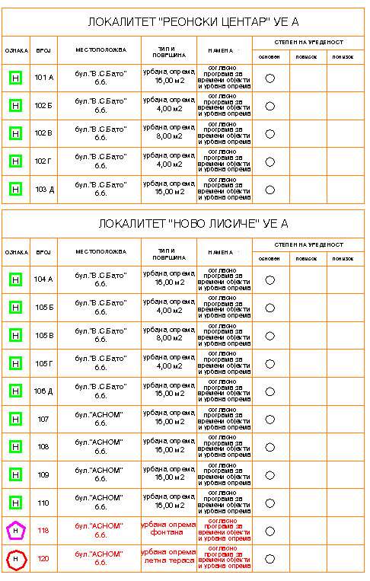

НОВОПЛАНИРАНИ
ЛОКАЦИИ ЗА
ПОСТАВУВАЊЕ
ВРЕМЕНИ ОБЈЕКТИ
И УРБАНА ОПРЕМА

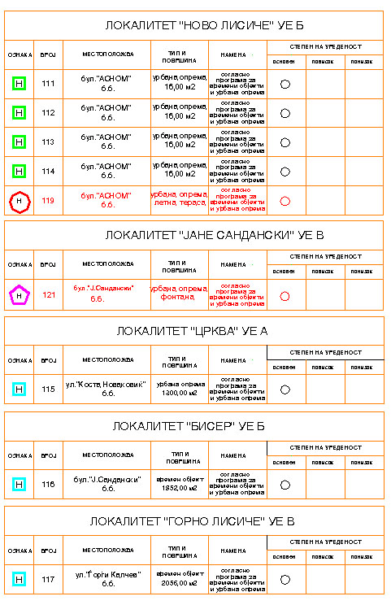

5.Рекапитулација на времени објекти според намената и површината.

5.1. Времени објекти и урбана опрема со површина помала до 16 м2 согласно намена;
 | се отстрануваат | се дислоцираат | се задржуваат | новопланирани
Мичурин УЕ А | 12 |  | 5 | 12
Црква УЕ А | 15 |  | 2 | 16
Црква УЕ Б | 15 |  |  | 20
Скопјанка УЕ А | 10 |  |  | 10
Скопјанка УЕ Б | 5
Индустр. зона УЕ А | 2 |  |  | 2
Индустр. зона УЕ Б | 10 |  |  | 10
Индустр. зона УЕ В | 6 |  |  | 6
Три Бисери УЕ А | 3 |  | 4 | 3
Ј. Сандански УЕ А | 28 |  | 1 | 26
Ј. Сандански УЕ Б | 3 |  |  | 3
Ј. Сандански УЕ В | 20 |  | 1 | 20
Ј. Сандански УЕ Г
Бисер УЕ А | 5 |  | 3 | 5
Бисер УЕ Б | 10 | 2 | 7 | 11
Реон. Центар УЕ А |  |  |  | 5
Ново Лисиче УЕ А |  |  |  | 11
Ново Лисиче УЕ Б | 10 | 2 |  | 16
Ново Лисиче УЕ В | 9 |  |  | 9
Ново Лисиче УЕ Г
Горно Лисиче УЕ А
Горно Лисиче УЕ Б
Горно Лисиче УЕ В |  |  |  | 1
Горно Лисиче УЕ Г
Горно Лисиче УЕ Д
Горно Лисиче УЕ Ѓ
Горно Лисиче УЕ Е
Горно Лисиче УЕЖ
Лис. Бараки УЕ А
Лис. Бараки УЕ Б | 5 |  |  | 5
Лис. Бараки УЕ В
Лис. Бараки УЕ Г

6. Начини и услови за поставување и одржување на времени објекти
Согласно Закон за градење (“Сл.весник на РМ“ бр. 51/05 и 82/08),времени објекти и урбана опрема се поставуваат врз основа на микролокациски услови и одобрение издадени од градоначалникот на општина Аеродром.
Микролокациските услови претставуваат извод од графичкиот и текстуалниот дел на Програмата за поставување на времени објекти и урбана опрема во размер 1:500.
Согласно Закон за градење (“Сл.весник на РМ“ бр. 51/05 и 82/08) Програмата за поставување на времени објекти и урбана опрема ја донесува Советот на општина Аеродром на која претходна согласност дава органот на државната управа надлежен за вршење на работите за управување со градежно земјиште.
Општина Аеродром на почетокот на секоја календарска година ги објавува потребите од определување на локации за поставување на времени објекти и нивно дислоцирање или задржување и во наредниот програмски период.
Времените објекти и урбана опрема се поставуваат на микролокации во одредени модули, согласно графички прилог, со што се определува простор од 2 м2 од најистурениот дел на времениот објект, односно урбаната опрема во низата, за нејзина редовна употреба.
Точно позиционирање на модулите на времените објекти, односно урбаната опрема, го одредува овластен геодет од страна на општина Аеродром.
Доколку општина Аеродром издаде одобрение за поставување на времени објекти без дадена согласност на Програмата за поставување на времени објекти и урбана опрема, ова ќе претставува основ за одземање на надлежноста за издавање на одобренија за поставување на времени објекти.
Кон барањето за издавање на одобрение за поставување на времен објект и урбана опрема се приложува:
- договор за краткотраен закуп склучен согласно закон;
- микролокациски услови;
- геодетски елаборат за земјиштето изработен согласно микролокациските услови; - идеен проект за поставување на времен објект изработен согласно микролокациските услови и
- одобрението за поставување на времен објект надлежниот орган го доставува за прибележување во јавната книга за запишување на правата на недвижностите.
Формата и содржината на одобрението и начинот на неговото издавање ги пропишува министерот кој раководи со органот на државната управа надлежен за вршење на работите од областа на управувањето со градежното земјиште.
Општина Аеродром согласно Законот за градење (“Сл.весник на РМ“ бр. 51/05 и 82/08) води регистар на издадени одобренија за поставување на времени објекти, а формата, содржината и начинот на водење на регистерот ги пропишува министерот кој раководи со органот на државната управа надлежен за вршење на работите од областа на управувањето со градежното земјиште.
Одобрение за поставување на времени објекти се издава на лице на кое му е дадено градежно земјиште под краткотраен закуп согласно Законот за градежно земјиште.
Одобрение за поставување на времен објект на сопствено градежно земјиште се издава само ако во договор потврден како извршна исправа склучен меѓу сопственикот на земјиштето и органот надлежен за издавање на одобрение, сопственикот на земјиштето се обврза дека ќе го отстрани времениот објект кога тоа ќе се побара од него заради потребите за реализација на урбанистичкиот план.
Програмата за поставување на времени објекти за потребите на Република Македонија ја донесува органот на државната управа надлежен за работите на градежното земјиште која мора да е усогласена со барањата на урбанистичките планови.
Одобрение за поставување на времен објект и урбана опрема за потребите на Република Македонија издава министерот кој раководи со органот на државната управа надлежен за вршење на работите на управување со градежно земјиште, врз основа на претходно издадени микролокациски услови за земјиштето.
Урбаната опрема се поставува на отворени јавни површини при што не смее да се наруши основната намена на просторот и безбедноста на сообраќајот.
Со одобрението за поставување на времен објект и урбана опрема се утврдуваат условите, начинот на поставувањето и отстранувањето на времениот објект, односно урбаната опрема. При отстранувањето, сопственикот на објектот, односно опремата нема право на надоместок.
Отстранувањето/дислокацијата на поставен времен објект го врши лицето имател на објектот со истек на рокот определен во одобрението за поставување, односно договорот за краткотраен закуп или договорот за преземена обврска за отстранување кога е поставен на сопствено земјиште. Доколку во рок од 3 дена по истекот на рокот определен со одобрението лицето не го отстрани/дислоцира времениот објект, надлежниот градежен инспектор на предлог на органот надлежен за издавање на одобрението ќе донесе заклучок за отстранување/ дислоцирање на времениот објект.
Против заклучокот е дозволена жалба во рок од 3 дена од денот на приемот на заклучокот. Жалбата не го одлага извршувањето.
По добивање на одобрението за поставување на времен објект, инвеститорот е должен да започне со вршење на дејноста поставување на објектот и вршење на дејноста во рок не подолг од три месеци
Доградба, надградба и други надворешни и внатрешни интервенции на времените објекти, освен интервенциите за нивно тековно одржување, не се дозволуваат.
Инвеститорот на времениот објект е должен да го уредува и одржува просторот околу објектот.
Со отстранувањето времените објекти и урбана опрема инвеститорот е должен да ја донесе во првобитна положба јавната површина.
Поставените времени објекти може да бидат отстранети пред истекот на одобрението во случај:
- кога објектот се поставува спротивно на одредбите од оваа Програма;
- непридржување и неправилно одржување на околниот простор;
- во случај на прекин, односно необавување на дејност во период од ххх месеци;
- во случај на реализација на детален урбанистички план.
Во случај на реализација на деталниот урбанистички план инвеститорот на времен објект или урбана опрема инвеститорот е должен да го отстрани истиот на свој трошок и без право на надомест во рокот кој ќе му биде определен, но не пократко од ххх дена од денот на приемот на известувањето.

7. Извори на финансирање на програмата
Програмата за поставување на времени објекти и урбана опрема на подрачјето на Општина Аеродром се финансира од буџетот на општината за 2009 година.

7.1 Трошоци за поставување, одржување, дислокација и отстранување на времените објекти и урбана опрема

Трошоците за поставување, одржување, дислокација и отстранување на времените објекти и урбаната опрема паѓаат на товар на инвеститорот, физичко или правно лице.

Трошоците за поставување, одржување, дислокација и отстранување на времените објекти и урбаната опрема кои ги поставува Општина Аеродром се предвидени со буџетот на општината за 2009 година со програмите:

- Програма Ф – Урбанистичко планирање и уредување на подрачјето на Општина Аеродром за 2009 година, со подпрограмите:
- програма Ф2 – уредување на градежно земјиште на Општина Аеродром за 2009 година,
- програма Ф3 – уредување на просторот во рурални подрачја на Општина Аеродром за 2009 година,
- програма ФА - уредување на градежно земјиште (капитални трошоци) на Општина Аеродром за 2009 година,
- програма ФД – уредување на просторот во рурални подрачја (капитални трошоци) на Општина Аеродром за 2009 година
- програма Ј – комунални дејности на подрачјето на Општина Аеродром за 2009 година.

8. Динамика на реализација на програмата
Динамиката на реализацијата на програмата ќе зависи од створените правни и технички услови.

- Вршење надзор
Вршењето надзор над поставувањето, задржувањето, дислокацијата и отстранувањето на времените објекти е во согласност со Законот за градење („Сл.весник на РМ“ бр.82/08 и 106/08).

- Преодни и завршни одредби
Реализацијата на Програмата ја врши Градоначалникот на Општина Аеродром во соработка со Секторот за урбанизам, комунални работи и заштита на животната средина во Општината.
Оваа Програма влегува во сила со денот на објавувањето во ”Службен гласник на Општина Аеродром", а ќе се применува по добиени согласности од надлежните институции.
Број 07- 120/2 Претседател на совет
08 јуни 2009 година на Општина Аеродром
Скопје Виктор Камилоски с.р.

Врз основа на член 50, став 1 точка 3 од Законот за локална самоуправа („Службен весник на РМ” број 05/02) и член 52 став 1 од Статутот на Општина Аеродром („Службен гласник на Град Скопје” број 07/05), градоначалникот на Општина Аеродром, донесе

Р Е Ш Е Н И Е
за објавување на Одлуката за задолжување на Раководителот на Сектор за правни, општи и организациони работи на Општина Аеродром, за потпишување на Протокол за Делбен биланс помеѓу Општина Аеродром и Општина Кисела Вода

Се објавува Одлуката за задолжување на Раководителот на Сектор за правни, општи и организациони работи на Општина Аеродром, за потпишување на Протокол за Делбен биланс помеѓу Општина Аеродром и Општина Кисела Вода, донесена на шестата седница на Советот на Општина Аеродром одржана на ден 01.06.2009 година.

Број 08-120/5 Градоначалник
08 јуни 2009 година Ивица Коневски с.р.
Скопје

Врз основа на член 36 став 1 точка 10 од Законот за локална самоуправа („Службен весник на РМ“ број 05/02) и член 24 став 1 точка 25 од Статутот на Општина Аеродром („Службен гласник на Град Скопје“ број 07/05), Советот на Општина Аеродром на својата шеста седницa, одржана на ден01.06.2009 година, ја донесе следната

О Д Л У К А
за задолжување на Раководителот на Сектор за правни, општи и организациони работи на Општина Аеродром, за потпишување на Протокол за Делбен биланс помеѓу Општина Аеродром и Општина Кисела Вода

Член 1
Со оваа Одлука се задолжува Раководителот на Секторот за правни, општи и организациони работи на Општина Аеродром, да го потпише Протоколот за Делбен биланс помеѓу Општина Аеродром и Општина Кисела Вода.

Член 2
Оваа Одлука стапува во сила со денот на донесувањето, а ќе се објави во „Службен гласник на Општина Аеродром“.

Број 07- 120/4 Претседател на совет
08 јуни 2009 година на Општина Аеродром
Скопје Виктор Камилоски с.р.

С О Д Р Ж И Н А

- Програма за поставување времени објекти и урбана опрема на подрачјето на Општина Аеродром за 2009 година _________________________________ 1

- Одлука за задолжување на Раководителот на Сектор за правни, општи и организациони работи на Општина Аеродром, за потпишување на Протокол за Делбен биланс помеѓу Општина Аеродром и Општина Кисела Вода____ 2

Издавач: градоначалник на Општина Аеродром
Главен и одговорен уредник: Ана - Карајанова Димитрушева
Адреса: ул. „Венјамин Мачуковски“ број 6, тел. 2 400-970, тираж: 100 примероци

